SỞ GIÁO DỤC VÀ ĐÀO TẠO TPHCM
Đề chính thức

TRƯỜNG THCS - THPT NGUYỄN KHUYẾN

ĐỀ KIỂM TRA HỌC KÌ II (2015-2016) – MÔN: VẬT LÍ LỚP 10
Thời gian làm bài: 45 phút; Ngày …/04/2016

I/ Giáo khoa: (Mỗi câu 1 điểm)
Câu 1: Hãy nêu nguyên tắc của chuyển động phản lực.
Câu 2: Nêu định nghĩa công suất và viết biểu thức tính công suất; 1 MW bằng bao nhiêu W?; kWh là đơn vị của công hay công suất?
Câu 3: Nêu tính chất và đơn vị của động năng.
Câu 4: Lực thế là lực như thế nào? Nêu tên một lực thế mà em đã học.
Câu 5: Vì sao chất rắn có thể tích và hình dạng riêng?

II/ Bài toán: (5 điểm)
Bài 1: (1 điểm)
Một thanh thép tròn đường kính 2 cm dài 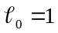 m có suất Young E = 2.10¹¹ Pa. Nếu giữ chặt một đầu và nén ở đầu kia một lực là 1,57.10⁵ N thì thanh sẽ co lại một đoạn bao nhiêu?
Bài 2: (2 điểm)
Một lực có độ lớn bằng 20 N và có phương song song với mặt sàn ngang, tác dụng vào một vật khối lượng m = 10 kg đang đứng yên trên mặt sàn nằm ngang. Bỏ qua ma sát.
a) Tính công suất của lực khi vật đi được quãng đường 4 m, kể từ lúc vật bắt đầu chuyển động.
b) Tính độ biến đổi động năng của vật trong giây thứ tư, kể từ lúc vật bắt đầu chuyển động.
Bài 3: (2 điểm)
Xét con lắc đơn (vật nặng có khối lượng m = 100 g và chiều dài dây treo bằng 50 cm) dao động với góc lệch cực đại α₀ = 60⁰ tại nơi có gia tốc trọng trường g = 10 m/s². Bỏ qua mọi lực cản.
a) Tính vận tốc vật nặng khi lực căng dây treo bằng trọng lực của vật nặng.
(Học sinh không cần lập công thức tính lực căng dây và công thức tính vận tốc).
b) Tính công trọng lực của vật thực hiện, kể từ lúc vật nặng có thế năng bằng 3 lần động năng đến khi vật nặng có động năng bằng 3 lần thế năng.

- Hết -

SỞ GIÁO DỤC VÀ ĐÀO TẠO TPHCM
Đề chính thức

TRƯỜNG THCS - THPT NGUYỄN KHUYẾN

ĐÁP ÁN ĐỀ KIỂM TRA HỌC KÌ II (2015-2016) – MÔN: VẬT LÍ LỚP 10
Thời gian làm bài: 45 phút; Ngày …/04/2016

I/ Giáo khoa: (Mỗi câu 1 điểm)
Câu 1: Trong một hệ kín đứng yên, (0,25 điểm)
nếu có một phần của hệ chuyển động theo một hướng (0,25 điểm)
thì theo định luật bảo toàn động lượng, (0,25 điểm)
phần còn lại của hệ phải chuyển động theo hướng ngược lại. (0,25 điểm)
Câu 2: Công suất là đại lượng bằng thương số giữa công A thực hiện và thời gian t cần để thực hiện công ấy (Hay công suất bằng công thực hiện trong thời gian 1 s). (0,25 điểm)
* Biểu thức: 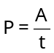 (0,25 điểm)
+ 1 MW = 10⁶ W (0,25 điểm)
+ kWh là đơn vị của công. (0,25 điểm)
Câu 3:
+ Phụ thuộc vào độ lớn vận tốc. (0,25 điểm)
+ Là đại lượng có giá trị dương. (0,25 điểm)
+ Có tính tương đối. (0,25 điểm)
+ Đơn vị của động năng là Jun. (0,25 điểm)
Câu 4:
+ Lực thế là lực mà công thực hiện của nó không phụ thuộc vào
hình dạng đường đi của vật, mà chỉ phụ thuộc vị trí đầu và vị trí cuối. (0,75 điểm)
+ Trọng lực (hoặc lực đàn hồi). (0,25 điểm)
Câu 5:
Vì các phân tử ở rất gần nhau, (0,5 điểm)
lực liên kết giữa các phân tử rất lớn, (0,25 điểm)
các phân tử dao động quanh các vị trí cân bằng xác định. (0,25 điểm)

II/ Bài toán:

Bài 1: (1 điểm)
Diện tích tiết diện của thanh: 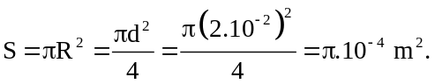 (0,5 điểm)
Từ 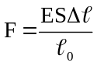 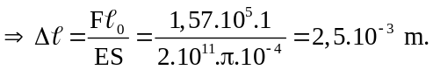 (0,5 điểm)
Bài 2: (2 điểm)
a) Gia tốc của vật thu được: a = 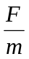 = 2 m/s². (0,25 điểm)
Thời gian vật đi : Từ s = v₀t + at² với v₀ = 0 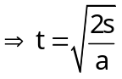= 2 s (0,25 điểm)
Công suất : 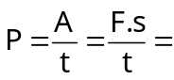40 W (Hoặc 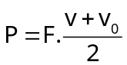= 40 W) (0,5 điểm)
b) Vận tốc vật sau t₁ = 3 s: v₁ = v₀ + at = 6 m/s (0,25 điểm)
Vận tốc vật sau t₂ = 4 s: v₂ = v₀ + at = 8 m/s (0,25 điểm)
Độ biến đổi động năng: ΔW_{đ} = 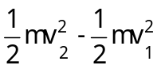= 140 J (0,5 điểm)
Chú ý : Nếu độ biến đổi động năng Hs có đáp số -140 J thì vẫn cho điểm tối đa.
Bài 3:(2 điểm)

a) 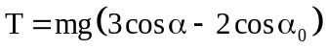 (0,25 điểm)
T = P ⇔ 3cosα - 2cosα₀ = 1 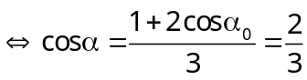 (0,25 điểm)
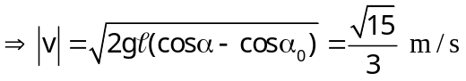 hoặc v = 1,29 m/s (0,5 điểm)
Chú ý: Nếu HS viết 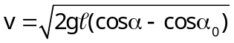 vẫn cho 0,5 điểm.
b) Chọn gốc thế năng ở vị trí cân bằng
Khi W_{t1} = 3W_{đ1}: Từ W = W_{t1} + W_{đ1} = W_{t1} ⇔ W_{t1} = W (0,25 điểm)
Khi W_{đ2} = 3W_{t2}: Từ W = W_{t2} + W_{đ2} = 4W_{t2} ⇔ W_{t2} = W (0,25 điểm)
Công trọng lực: A_{P} = W_{t1} – W_{t2} = 0,5W
= 0,5mgh₀ = 0,5mg(1- cosα₀) = 0,125 J (0,5 điểm)
Chú ý:
+ Thiếu đơn vị ở mỗi kết quả cuối cùng trừ 0,25 điểm cho mỗi kết quả;
+ HS làm cách khác vẫn cho điểm tương ứng;
+ HS có thể gộp các bước lại và có kết quả đúng vẫn cho điểm tương ứng với phần đó.

-----------------
ĐÁP ÁN KTHK2(15-16) – VẬT LÝ 10 CT

